9. Подсистемы и интерфейс
Подсистема позволяет группировать различные объекты конфигурации по какому-либо функциональному признаку.
Создадим подсистемы и укажем их состав (Рис. 10.1 и Рис. 10.2). Следует учитывать, что все объекты должны входить в состав какой-либо подсистемы.
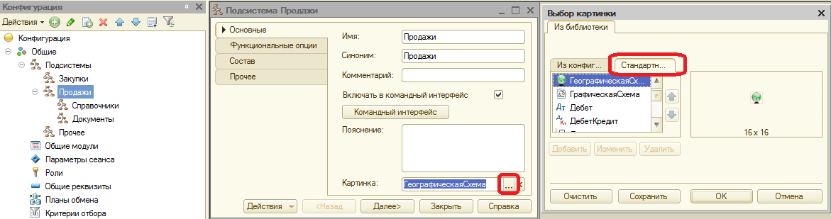
Рис. 10.1.
Один и тот же объект может входить в произвольное количество подсистем, каждая подсистема может включать в себя произвольное количество объектов. Кроме того, подсистемы можно создавать в виде иерархической древовидной структуры, использую подчиненные подсистемы. Для красоты каждой подсистеме мы сопоставим картинку, которую можно взять откуда-то из внешнего файла, либо использовать стандартные пиктограммки платформы.
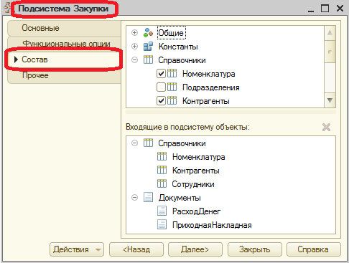
Рис. 10.2.
Для дальнейших действий нам потребуется у всех документов создать формы списка. Их внешний вид, в данном случае, значения не имеет. После чего переходим к настройкам командного интерфейса конфигурации (Рис. 10.3).
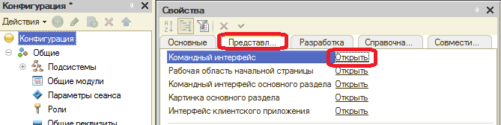
Рис. 10.3.
С помощью стандартных приёмов работы заполним рабочую область начальной страницы в соответствии с Рис. 10.4.
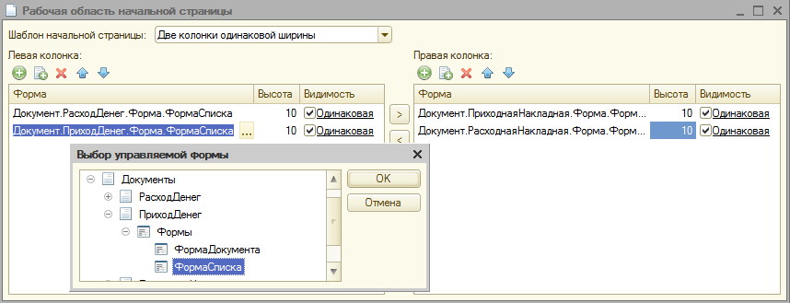
Рис. 10.4.
Теперь результат наших действий в пользовательском режиме сгруппирует объекты по разделам, в соответствии с подсистемами, а для начальной страницы позволит пользователю одновременно работать сразу с несколькими объектами (Рис.10.5).
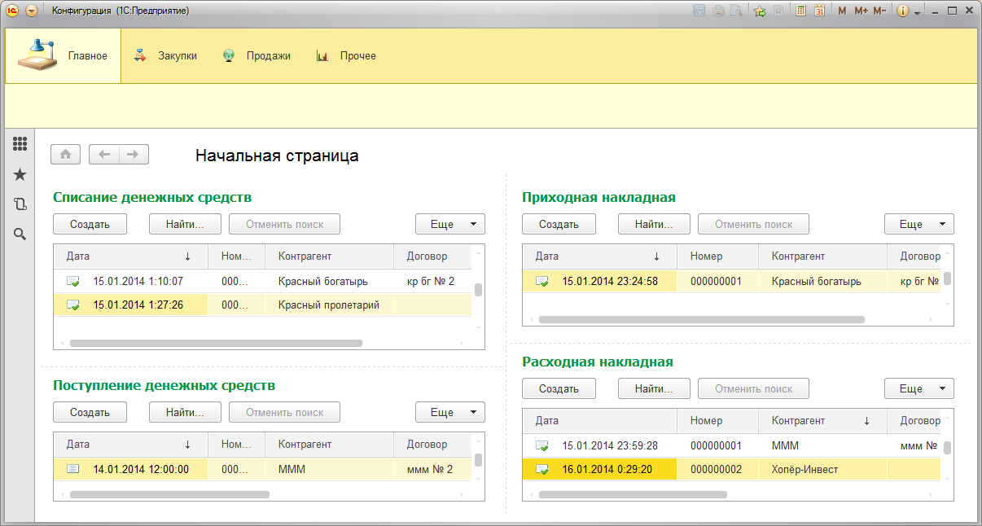
Рис. 10.5.
Важной особенность интерфейса является возможность его гибкой настройки пользователем. Причем можно настроить как правила работы интерфейса в целом (Рис. 10.6 и Рис. 10.7), так и особенности внешнего вида каждого раздела (Рис. 10.8).
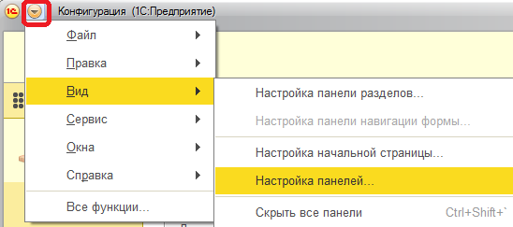
Рис. 10.6.
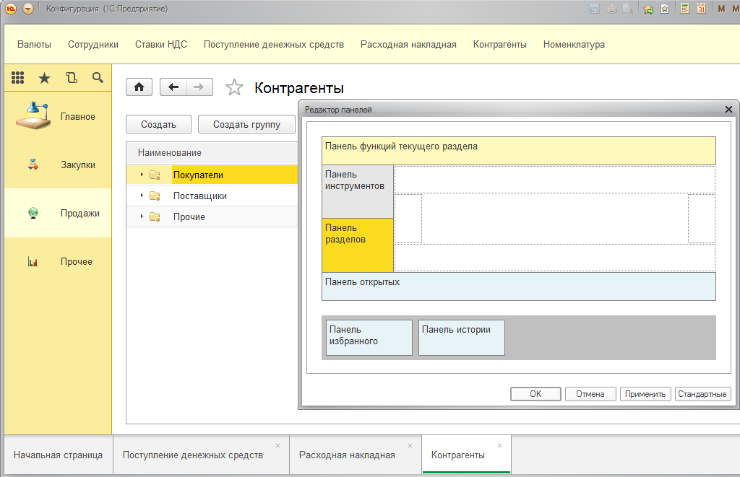
Рис. 10.7.
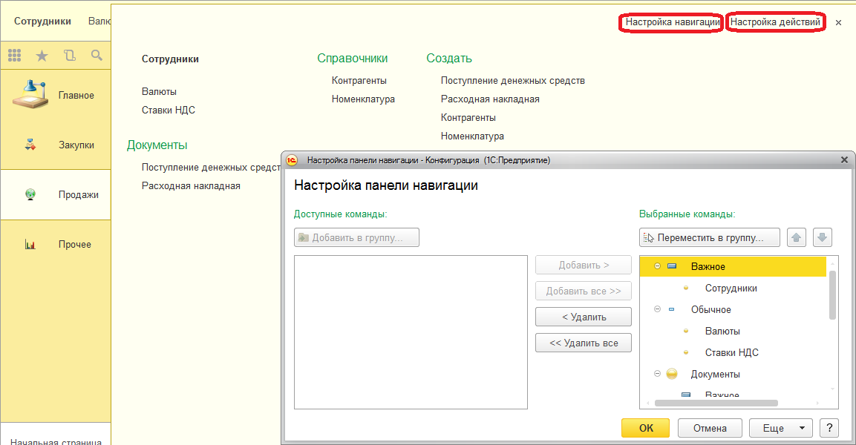
Рис. 10.8.

